模拟试题A
- 是非、选择题（每小题3分，共15分）
1．设A与B均为n阶方阵，则下列结论中 成立。
  - det（AB）=0,则A=0,或B＝0；
  - det（AB）＝0，则detA＝0，或detB＝0；
  - AB=0,则A=0,或B=0；
  - AB0,则detA0,或detB0。
2．设，则它的极大无关组为

（a）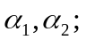 （b）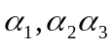；
（c）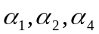； （d）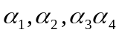；
3．若n实对称矩阵A满足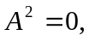则A＝0。（ ）
4．若齐次线性方程组AX=0只有零接，则A的列向量组线性无关。（ ）
5．若n阶实对称矩阵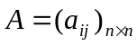正定，则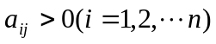（ ）
- 填空题（每小题3分，共12分）
1．二次型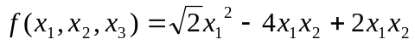的秩为
2．设A为n阶方阵，且detA＝2，则
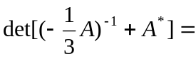
3．已知矩阵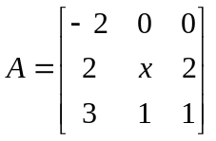与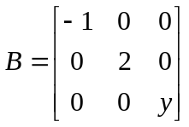相似，则
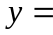
4．当t取值为 时，二次型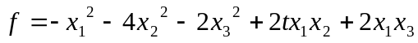是负定的。
三．（10分）已知向量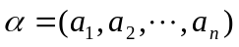和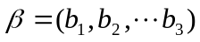，求矩阵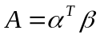的全部特征值。
四．（10分）求解矩阵方程
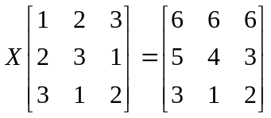
五．（15分）取何实值时，线性方程组
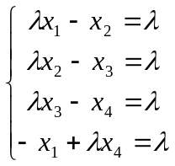
有唯一解、无穷多解、无解？在有无穷多解的情况求通解。
六．1．（5分）设A为正交矩阵且detA= -1,证明：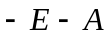不可逆。
2．(5分)设n阶可逆矩阵A中每行元素之和为常数证明：
- 常数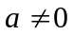； （2）的每行元素之和为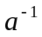。
七．（6分）设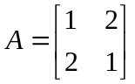，求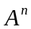。
八．（12分）用正交变换化二次型
为标准形，并写出所用的正交变换。
九．（10分）已知四维向量空间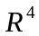的两个基：
（Ⅰ）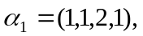 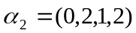，
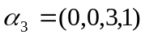 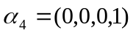；
（Ⅱ）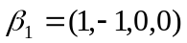 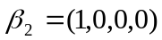，
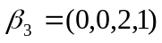 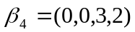；
且向量在基（Ⅰ）下的坐标为（0，－3，－1，1），求：
- 由基（Ⅱ）到基（Ⅰ）的过渡矩阵；
- 向量在基（Ⅱ）下的坐标。

